



Instructivo General
de Farmacias





Instructivo de Farmacias
NORMAS DE LA OSDEPYM
TIPOS DE DESCUENTOS:
PLAN | Descuento | Recetario | Vademécum | Autorización
 | 40% |  | PMOE
  PYME 800 / PYME 800 OSPAÑA
  PYME 1000
  ► Oficial (Chequera)
  ► Con membrete de OSDEPYM
  ► Con membrete del profesional/institución, incluye recetario de llamando al Dr. y FEMEBA (por pandemia COVID-19. Incluye recetario de llamando al Dr. y FEMEBA)
 |  |  |  | No requiere, se dispensa según % de Cobertura/Descuento
PYME 2000 | 40% | ► Oficial (Chequera)  ► Con membrete de OSDEPYM  ► Con membrete del profesional/institución, incluye recetario de llamando al Dr. y FEMEBA (por pandemia COVID-19. Incluye recetario de llamando al Dr. y FEMEBA) | VDM OSDEPYM | No requiere, se dispensa según % de Cobertura/Descuento
 | 50 % |  | VDM OSDEPYM | No requiere, se dispensa según % de Cobertura/Descuento
  PYME Staff / PYME 2500
  PYME 3000 / PYME 4000
  PYME 2000H (O.S. Hipódromos)
 | 50 % |  | VDM OSDEPYM
  PYME Personal
PATOLOGIAS CRONICAS | Monto Fijo o 70% o 100% | ► Oficial (Chequera)  ► Con membrete de OSDEPYM  ► Con membrete del profesional/institución, incluye recetario de llamando al Dr. y FEMEBA (por pandemia COVID-19. Incluye recetario de llamando al Dr. y FEMEBA) | Monto Fijo según PMOE o Porcentaje Autorizado | Requiere autorización
PLAN MATERNO INFANTIL | 100% | ► Debe contar con la frase "Plan Materno Infantil o PMI (puede estar como sello – pre impresa o escrita en forma manual impresa o con sello. | Según plan de pertenencia del afiliado
DIABETES | Solo por excepción, con autorización de OSDEPYM
PLANES COMBINADOS | Autorización especial de OSDEPYM para asociados de otras coberturas médicas.

REQUISITOS RESPECTO DEL BENEFICIARIO Y RECETA:
* Requisitos para el beneficiario:

- Credencial oficial
- Documento de Identidad
- Receta física o digital
* Descuentos:

40%-50%-70%- Monto Fijo - 100% - según el Plan

- PMI: 100% sobre medicamentos de vademécum de PMI (de no estar incluido en dicho vademécum, contará con el descuento del Plan). Las recetas podrán tener descuento mixto.

- La receta debe contar con la frase "PLAN MATERNO INFANTIL" o PMI (puede estar como sello – pre impresa o escrita en forma manual
- 100% de descuento para la Madre, desde el momento de la detección del embarazo hasta 30 días posteriores al parto y para el Recién Nacido hasta el año de vida
- Medicamentos: según plan de cobertura del beneficiario.
- Leches: Deben contar con autorización previa de OSDEPYM, se expenderá la cantidad y el tipo autorizado.

- RECETARIOS PATOLOGIAS CRONICAS Y TRATAMIENTOS PROLONGADOS

- Las autorizaciones para Pacientes con Patologías Crónicas y Tratamientos prolongados le permiten al asociado adquirir medicamentos por períodos prolongados
- La obra social siempre autorizara la droga más barata cumpliendo con la normativa
- En el caso del plan PYME PERSONAL (cuya cobertura general opera sin vademécum), se utilizará el vademécum únicamente para establecer el descuento que le corresponde a los productos crónicos (MONTO FIJO, 70% o 100%).
- En todos los casos, el asociado debe firmar la conformidad de cada entrega
- Las autorizaciones tienen vigencia desde la fecha de autorizado, con una validez de 10 días para cada fecha de entrega, deben validarse al 100 % salvo que la autorización aclare otro descuento y no hará falta que las recetas estén autorizadas o tengan sello de validez por parte de la obra Social
- VIGENCIA DESDE LA FECHA DE AUTORIZADO (El cumplimiento del plazo es la duración del tratamiento, teniendo como inicio del tratamiento la fecha de autorizado. Pasada la fecha, las farmacias no pueden dispensar)
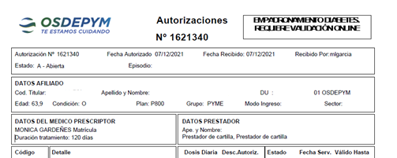
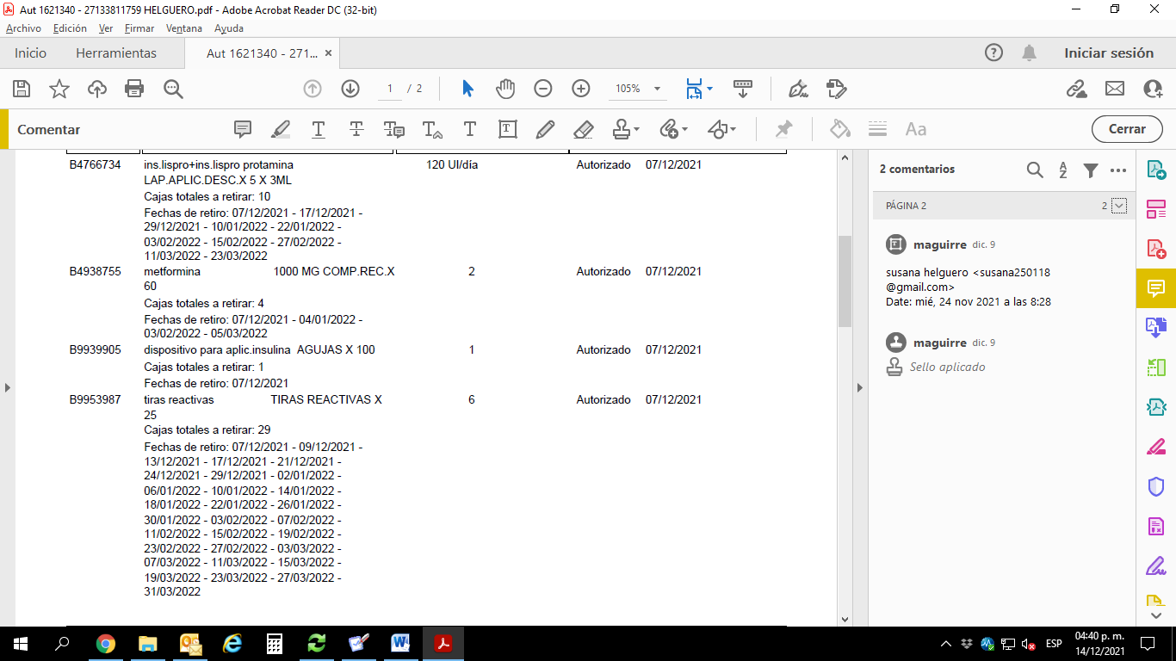

* Enmiendas:

- En la prescripción: salvada al dorso y por el médico (sello y firma).
- En el expendio: salvada al dorso y por el beneficiario si la enmienda es en el importe a cargo del beneficiario y/o a cargo de la Obra Social y por la farmacia en el resto de los casos.

* Recetario Físico:

Tipo de receta: El indicado en cada Plan (ver cuadro). Prov. De Santa Cruz: son válidos para todos los planes los recetarios pertenecientes a Hospitales Regionales

Validez de la receta para presentación por primera vez a la mandataria: 90 (noventa) días contados a partir de la fecha de prescripción, excluyendo la misma.

Re facturación: 60 días desde el periodo de presentación por primera vez

Datos que debe contener la receta física o formato digital:

- Nombre de la Entidad (en recetarios no oficiales)
- Nº de beneficiario paciente (En caso de no corresponderse con la credencia la farmacia deberá aclararlo al dorso de la receta avalando la corrección con la firma beneficiario).
- Apellido y Nombre beneficiario paciente.
- Fecha de prescripción de la receta
- Nombre genérico, potencia y presentación de lo prescripto por el profesional
- Diagnóstico.
- Aclaración cantidad unidades en letras y números
- Firma y sello del médico u odontólogo (aclaración, N° matrícula)
- Firma y aclaración del beneficiario y/o tercero interviniente.
- Domicilio beneficiario y/o tercero interviniente.
- Documento beneficiario y/o tercero interviniente.
- Ticket fiscal o comprobante interno de la farmacia. con N° de ticket fiscal abrochado a la receta.
- Firma y sello de la farmacia
* Otros controles (verificar que):

- Fecha venta: hasta 30 días desde la fecha de emisión (excepto con autorización del Prof. Actuante tiene 60 dias)
- Fecha emisión anterior o igual a Fecha venta
- En lo referente al profesional:
- Confeccionada de puño y letra del con la misma tinta
- El sello aclaratorio debe contar con: Aclaración de la firma
- Matrícula (“N” o “P” según corresponda)

NORMATIVA RECETARIO APTO – PROGRAMA ANTICONCEPTIVO (VIGENCIA DESDE 28/10/2022)

Las órdenes que se emitan a través del sistema APTO que contenga la leyenda PROGRAMA ACO INICIAL o PROGRAMA ACO CRONICO NO REQUIEREN AUTORIZACIÓN PREVIA.

Son al 100% y no necesitan firma autorizante o ningún trámite administrativo previo al retiro por parte de los afiliados, la presentación de la sola receta es válida.
Deberán validarse con el plan AUTORIZACIONES y el descuento 100 %
Estos recetarios son válidos que contengan la firma y el sello del médico en formato digital

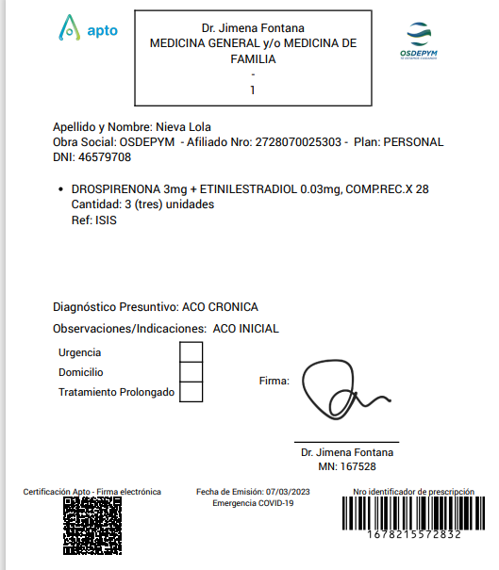

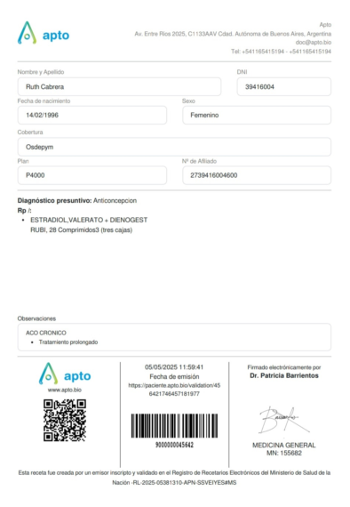

NUEVO MODELO DE RECETARIO APTO (CON COBERTURA DEL PLAN DEL AFILIADO)
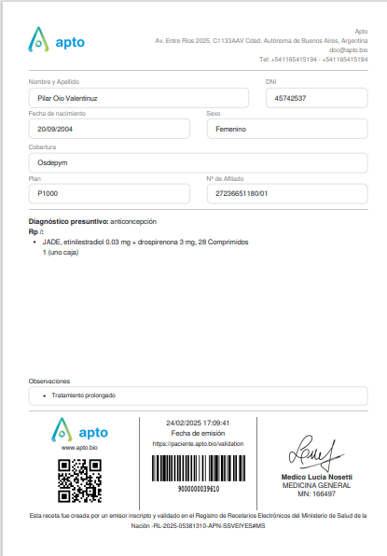

NORMAS DE DISPENSACION:

* El ticket de venta que acompañe a la receta deberá ser exclusivamente el emitido por el Controlador Fiscal, es decir:

- Si Usted tiene una Impresora Fiscal homologada por la D.G.I. deberá adjuntar a la receta el Boucher que emite el controlador fiscal con carácter de no fiscal.
- Si Usted tiene una Caja Registradora Electrónica Fiscal homologada por la D.G.I. deberá adjuntar a la receta el ticket emitido por el sistema interno de la farmacia, consignando en el mismo el nº de ticket de la registradora fiscal .
- Se deberá emitir un ticket por receta, o caso contrario (por diferencia de cobertura), dos tickets con igual fecha de venta por receta.

* Requisitos de los productos:

- Especialidades incluidas: Vademécum General
- Psicofármacos: El profesional debe confeccionar además un segundo recetario de acuerdo a las normas legales en vigencia, el cual queda como duplicado en poder de la farmacia.
- Limitaciones de tamaño:

  - Hasta 2 (Dos) del primer tamaño por renglón
  - Hasta 1 (uno) de tamaño grande por renglón

* Otras Especificaciones:

Cuando el Médico: |  |  | Deberá Entregarse:
No indica Contenido |  |  | El de Menor Contenido
Equivoca Cantidad o Contenido |  |  | El tamaño inmediato inferior
Sólo indica GRANDE |  |  | El tamaño siguiente al menor

* Limitaciones de cantidad:

CANTIDAD DE RENGLONES: | 2 (dos)
POR RECETA: | Hasta 4 (cuatro) envases
POR RENGLÓN: | Hasta 2 (dos) envases (Deberán validarse seleccionando la opción de tratamiento prolongado)
ANTIBIÓTICOS INYECTABLES MONODOSIS: | Hasta 5 (cinco) por receta
ANTIBIÓTICOS INYECTABLES MULTIDOSIS: | El menor número de envases hasta completar 5 (cinco) ampollas
Las recetas para Patologías Crónicas y Tratamientos Prolongados cuentan con 4 (cuatro) renglones

* Troqueles:

En virtud que los troqueles adheridos a las recetas representan la fiscalización del expendio de los medicamentos, los mismos no podrán tener signos de utilización previa, es decir no podrán tener perforaciones múltiples, ni estar pre engomados y/o precintados y vueltos a pegar.
A tal efecto la Obra Social considerará causal de débito el incumplimiento de lo precedentemente expuesto.
Cabe aclarar que si la Farmacia opera con sistema de vale para entrega diferida, reintegro, cuenta corriente, devolución o cambio de productos, tendrá que implementar los procedimientos que correspondan para facturar las recetas con los troqueles totalmente inalterados.

* Generalidades:

- Precio regido por: Manual Farmacéutico vigente al momento del expendio.
- Cambio de domicilio de la farmacia (u otros datos): Comunicarse con GMS.
- Los odontólogos sólo podrán prescribir medicamentos relacionados a su especialidad
- Solo podrán ser expendidos los medicamentos que figuran con la siguiente descripción en su presentación: “venta bajo receta” y troquelados.
- Aquellos medicamentos incluidos en el Vademécum de OSDEPYM y que hayan pasado a ser de venta libre dejarán de tener cobertura para la Obra Social.
- Vencimientos de presentación de recetas: se reconocerán las prescripciones medicas cuya fecha de venta sean de hasta 60 días anteriores a la del período.

SUSTITUCION

En los planes con vademécum el farmacéutico -con la conformidad del beneficiario y farmacéutico- podrá sustituir el medicamento por otra marca comercial de menor valor, según la siguiente norma:

- El producto sustituto debe siempre respetar el nombre genérico, concentración, forma farmacéutica y similar cantidad de unidades de la prescripción del profesional médico u odontólogo. Se entiende como similar cantidad de unidades a la presentación que tenga una variación del +/- 25% en el número de unidades (redondeado).

PLANES COMBINADOS

Credencial: De otras coberturas médicas distintas a OSDEPYM.
Recetarios: De cualquier tipo
Productos cubiertos y descuentos: Los autorizados por OSDEPYM. Se deberá presentar original junto a la autorización. La ausencia de dicha autorización es motivo de débito.

AUTORIZACIONES ESPECIALES

Sólo podrán expenderse recetas que NO cumplan con todos los requisitos (por ejemplo, beneficiarios fuera de padrón, productos no cubiertos, etc.) y/o cobertura para Patologías Crónicas sin recetario especial, cuando se hallen autorizadas indistintamente mediante cualquiera de las siguientes modalidades:

► Mediante alguno de los siguientes sellos:
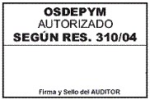
En este caso debe aplicarse el MONTO FIJO o descuento que figure en Vademécum. Por lo tanto, no es necesario que aclare el porcentaje de descuento
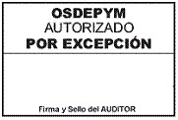
En este caso debe aplicarse 70%, el descuento que indique la Entidad u otras excepciones a la norma.
♦ Si la prescripción no indica marca, debe expenderse una marca incluida en el Vademécum.
♦ Si la prescripción indica una marca o bien un principio activo no incluidos en el Vademécum, debe expenderse lo que autorice OSDEPYM, sin considerar el Vademécum

Autorizaciones del Centro de Atención al Beneficiario de OSDEPYM: mediante firma y sello de alguna de las siguientes personas:

Listado actualizado de autorizantes (Centro de Beneficiarios)
AGUIRRE MABEL | CARBALLO MARIA | GONZALEZ MARIANA | OLIVERA MAXIMILIANO | RUPPEL NICOLAS
ALABARCEZ MELISA | CORDOVA CINTHIA | GONZALEZ PATRICIA | PANIAGUA PATRICIO | SCHUNK ALEJANDRA
ALCARAZ MAXIMILIANO | CHISCA CAROLINA | INSAURRALDE SOLEDAD | PATANE SHARON | SOLIS DANIELA
ANTONUCCI TOMAS | D'ANGELO ORNELA | JAUREGUI FRANCO | PARRA MOISES | SOLIS SOLANGE
ARANDA SILVINA | DR. NUÑEZ JUAN PABLO | JACOMELLI MARTIN | PERALTA ELIZABETH | TELLO ERICA
AVILES NICOLAS | DR. TRIANTAFILO HARRY | JUSTO MYRIAM | PERRONE SABRINA | YOPOLO YANINA
BARBERI ORNELLA | DUARTE ANALIZ | KENNTNER VANESA | PLASENCIA PAMELA | ZALDUENDO PABLO
BASILE NATALIA | FERRARO DEBORA | LOPEZ BLASCO SOL | RAMIREZ MARIA FLORENCIA | TELLO ERICA
BURGOS CAROLINA | FIGUEROA SILVINA | LUCCI GIANNINA | REINOSO NAHUEL
BUSTAMANTE LUCIO | GARCIA GERMAN | MANSILLA VANESA | ROJAS SEBASTIAN
CAMPOS JULIA | GHISIO MARIANA | MANSO GISELA | RUIZ LEANDRO
CANSINOS SANDRA | GIACOBONE LUZ | OLIVA DIEGO | SARACENO MARINA

Autorizaciones de Auditoria Médica de OSDEPYM:

Son válidas las autorizaciones especiales que realice la Auditoría Médica de OSDEPYM

En el caso de interior del país, son válidas las autorizaciones que indiquen “Auditoría Médica OSDEPYM.”
Atención: NO confundir con el listado de autorizantes del Centro de Atención al Beneficiario que figuran en el punto anterior

- Toda receta que no esté validada o denunciada, será causal de rechazo

Las autorizaciones emitidas por la obra social son siempre sobre la droga genérica, nunca por marca comercial, salvo que este especificada en la misma autorización

Modelo de Autorizacion de Osdepym Modelo de Autorizacion de Osdepym

- En todos los casos, si la autorización no aclara el descuento, se aplica el del plan del afiliado

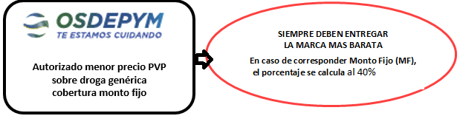
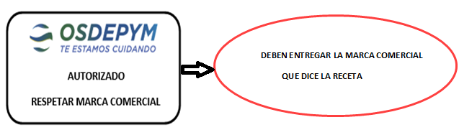
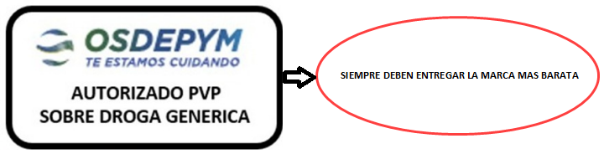

NORMATIVA AUTORIZACIONES POR MONTO FIJO Y SUPERA TOPES

Los medicamentos cuyo PRECIO DE VENTA AL PUBLICO (PVP) superen el monto máximo establecido por la obra social, la farmacia deberá buscar reemplazo y SIEMPRE DEBEN ENTREGAR LA MARCA MAS BARATA
El producto sustituto debe siempre respetar el nombre genérico, concentración, forma farmacéutica y similar cantidad de unidades de la prescripción del profesional médico u odontológico (Se entiende como similar cantidad de unidades a la presentación que tenga una variación del +/- 25 % en el número de unidades (redondeado)

Las autorizaciones emitidas por la obra social son siempre sobre la droga genérica, nunca por marca comercial, salvo que este especificada en la misma autorización

Normas en cuento a la validación:

- Los productos que deben validarse por el plan de Ambulatorio, serán aquellos que no superen el primer importe/tope establecido por la obra social.

- Caso contrario, deberá contar con la autorización firmada y sellada de alguno de los siguientes autorizantes:

Autorizantes del Centro de Atención al Beneficiario de OSDEPYM: mediante firma y sello de alguna de las siguientes personas:

Listado actualizado de autorizantes (Centro de Beneficiarios)
AGUIRRE MABEL | CARBALLO MARIA | GONZALEZ MARIANA | OLIVERA MAXIMILIANO | RUPPEL NICOLAS
ALABARCEZ MELISA | CORDOVA CINTHIA | GONZALEZ PATRICIA | PANIAGUA PATRICIO | SCHUNK ALEJANDRA
ALCARAZ MAXIMILIANO | CHISCA CAROLINA | INSAURRALDE SOLEDAD | PATANE SHARON | SOLIS DANIELA
ANTONUCCI TOMAS | D'ANGELO ORNELA | JAUREGUI FRANCO | PARRA MOISES | SOLIS SOLANGE
ARANDA SILVINA | DR. NUÑEZ JUAN PABLO | JACOMELLI MARTIN | PERALTA ELIZABETH | TELLO ERICA
AVILES NICOLAS | DR. TRIANTAFILO HARRY | JUSTO MYRIAM | PERRONE SABRINA | YOPOLO YANINA
BARBERI ORNELLA | DUARTE ANALIZ | KENNTNER VANESA | PLASENCIA PAMELA | ZALDUENDO PABLO
BASILE NATALIA | FERRARO DEBORA | LOPEZ BLASCO SOL | RAMIREZ MARIA FLORENCIA | TELLO ERICA
BURGOS CAROLINA | FIGUEROA SILVINA | LUCCI GIANNINA | REINOSO NAHUEL
BUSTAMANTE LUCIO | GARCIA GERMAN | MANSILLA VANESA | ROJAS SEBASTIAN
CAMPOS JULIA | GHISIO MARIANA | MANSO GISELA | RUIZ LEANDRO
CANSINOS SANDRA | GIACOBONE LUZ | OLIVA DIEGO | SARACENO MARINA

- Finalmente, cuando el importe del medicamento sea superior al segundo importes/tope establecido por la obra social para las autorizaciones, el mismo no podrá validarse y deberá contar con la autorización firmada y sellada de algunos de los siguientes autorizantes:

Autorizantes del Centro de Atención al Beneficiario de OSDEPYM: mediante firma y sello de alguna de las siguientes personas:

Listado actualizado de autorizantes superando el importe máximo.
Myriam Justo
Natalia Basile | Sebastián Rojas
Ornella Barberi | Sol López Blasco
Pablo Zalduendo | Jacomelli Martin

El Validador no permite reconocerlos, por tal motivo se solicita que dichas recetas sean “DENUNCIADAS” a GMS en el momento que se dispensen.

Los datos que deben informar las farmacias al momento de realizar la denuncia de estas recetas son:

Nombre de quien solicita la denuncia de la receta:
Número de afiliado:
Cod. Fcia o / Sucursal (en caso de que sean varias):
Fecha de facturación:
Marca comercial/ número de troquel a entregar:
Autorizado por:
Porcentaje de cobertura:

Si los afiliados requieren una marca específica que supere los topes establecidos, el mismo deberá presentar un justificativo a la obra social indicando el motivo por el cual debe ser esa marca cuya cobertura será de monto fijo.

Siempre verifiquen que la marca comercial que le entreguen sea el más económico y en caso de que indique en la autorización respetar marca comercial también nos den aviso para que lo dejemos registrado de esa manera.

A disposición de la obra social, se estará enviando a las farmacias prestadoras el tope específico para cada plan (Ambulatorio y Autorizaciones) mediante un comunicado, a fin que las mismas se encuentren actualizadas sobre las formas de validación correspondientes y los autorizantes que pueden firmar dichas recetas.

NORMATIVA RESPECTO DE LAS AUTORIZACIONES (Entrega con stock propio de farmacia)

A partir del 01/12/2022 - Las autorizaciones tienen vigencia desde la fecha de autorizado, con una validez de 10 días para cada fecha de entrega, deben validarse al 100 % salvo que la autorización aclare otro descuento y no hará falta que las recetas estén autorizadas o tengan sello de validez por parte de la obra social

La medicación relacionada a Diabetes, ya sea Insulinas, Tiras reactivas, Lancetas, Agujas y Glucómetros, corresponde que se entregue mediante la modalidad de droguería, por lo cual NO se podría entregar por stock propio de la farmacia, para esto es necesario que el afiliado consulte en la Obra social la farmacia en la cual le corresponde retirar dicha medicación.

Referente a Hipoglucemiantes Orales como por ejemplo la Metformina ó vidagliptin+metformina, etc; lo puede entregar cualquier farmacia, el afiliado se acerca con la receta (con ó sin sellar por la obra social) y con la hoja de autorización

El plazo de las autorizaciones estará fijado por la duracion del tratamiento (dato que figura en la autorización). En éstos casos corresponde que el afiliado saque copia tanto de la receta como de la autorización y en la primera entrega el afiliado entregará la receta y autorización en original y en los meses subsiguientes las copias, que no hará falta que estén autorizadas o tengan sello de validez por parte de la obra social. La misma entonces, Se debe validar por autorizaciones y al 100%.,

Entonces, para confirmar, los hipoglucemiantes se pueden retirar en cualquier farmacia, y las tiras u otro producto de diabetes como los indicados más arriba, corresponde que el afiliado consulte en la Obra Social como proceder

Existen dos opciones: Siempre tratándose de los HIPOGLUCEMIENTES

- Que el afiliado retire todo el pedido cuatrimestral en una única vez

- Que el afiliado vaya mes a mes a realizar el retiro, en este caso a partir de las fechas de retiro se contaran 10 días para confirmar la entrega, de lo contrario pierde el consumo de ese mes

VIGENCIA DESDE LA FECHA DE AUTORIZADO (El cumplimiento del plazo es la duración del tratamiento, teniendo como inicio del tratamiento la fecha de autorizado. Pasada la fecha, las farmacias no pueden dispensar)

AL MOMENTO DE REALIZAR LA VALIDACION, DONDE DEBEN PONER EL NUMERO DE RECETA, CUANDO SE TRATE DE ESTOS RECETARIOS, COLOQUEN EL NUMERO DE AUTORIZACION, DE ESTA MANERA ES MAS SENCILLO HACER EL SEGUIMIENTO DEL MISMO.
PARA LA 1RA. ENTREGA SE VALIDARA COMO FECHA DE PRESCRIPCION LA DEL MEDICO Y PARA LAS SUBSIGUIENTES SE COLOCARA LA MISMA FECHA DE DISPENSA (ES DECIR, LA DEL DIA QUE SE ENTREGA LA MEDICACION)

En caso de que el beneficiario no figure en padrón o si su farmacia se encuentra imposibilitada momentáneamente para validar, puede corroborarse la habilitación del afiliado comunicándose a la siguiente línea gratuita: 0800-288-7963
VALIDACIÓN:

1- Validación ON-LINE

La ventaja de este validador es que la información a validar se toma del mismo sistema de facturación de la farmacia, sin la necesidad de ingresar los datos más de una vez.
Requerimientos: para utilizar el sistema se requiere un acceso a Internet dedicado (ADSL o similar).
Especificaciones técnicas mínimas
El sistema es de uso sencillo e intuitivo y no requiere de conocimientos específicos.

2- Validación web

Requerimientos: para utilizar el sistema solo se requiere el Internet Explorer 7 o superiores y cualquier tipo de conexión a Internet.
Especificaciones técnicas mínimas
El sistema es de uso sencillo e intuitivo y no requiere de conocimientos específicos.

En caso de tener dos RP de la misma marca comercial, al momento de validar las recetas, deberán seleccionar la opción de TRATAMIENTO PROLONGADO (No es obligatorio que lo diga la receta)

NOTA:

De acuerdo a la obligatoriedad de la validación de recetas deberá comunicarse con nosotros al teléfono/ e-mail:

Tel.: 0800-666-7006 CABA
0810 – 666 – 7006 Interior
(Lu a Vi de 8:00 a 20:00 y Sab 8:30 a 13:30)
e-mail: farmacias@gmssa.com.ar

Para otorgarle un código de usuario/clave o contraseña para poder realizar las validaciones en la página de GMS: http://farmaciasnet.gmssa.com.ar, en el momento que surja cualquier inconveniente referido al tema o denunciar aquellas recetas que no pueden ser validadas.

NORMAS DE PRESENTACIÓN DE LA FACTURACIÓN:

En el expendio:

Deberán completar los siguientes datos:
- FECHA DE VENTA
- PRECIO UNITARIO y TOTALES
- CANTIDAD ENTREGADA
- IMPORTE RP
- A CARGO OBRA SOCIAL RP
- TOTAL DE LA RECETA
- TOTAL A CARGO DEL BENEFICIARIO
- TOTAL A CARGO DE LA OBRA SOCIAL

Completar la receta con los datos correspondientes a la farmacia:

- Código de farmacia: nº asignado por GMS a la farmacia.
- Orden: N° correlativo que identifica a la receta dentro del lote de acuerdo al resumen.
- Sello y firma farmacéutico: sello y firma.
- Troqueles: adherir los troqueles de los envases de los medicamentos entregados en el orden que figuran en los renglones RP.
- Ticket fiscal de la receta.
- Completar datos de beneficiario o tercero interviniente: Firma del afiliado o tercero, aclarando la persona que retira nombre completo, domicilio, teléfono y documento (La ausencia de estos datos es motivo de débito)

Esto es válido para cualquier modelo de recetario vigente que exista

Además de la presentación física de las recetas, deberán enviar vía mail las pre liquidaciones, a través del sistema de preliquidación web (PLW) ingresando a http://farmaciasnet.gmssa.com.ar, generando la PLW y enviando los datos a presentacionosdepym@gmssa.com.ar

En la liquidación:

PRELIQUIDACION WEB: Opción de optar por generar la preliquidación de manera mensual o colocando un rango de fecha

En caso de querer generar una PLW hasta una fecha determinada, el sistema permitirá colocar la fecha HASTA
- Al momento de crear la PLW, el sistema genera un aviso en donde permite colocar el parametro de fecha

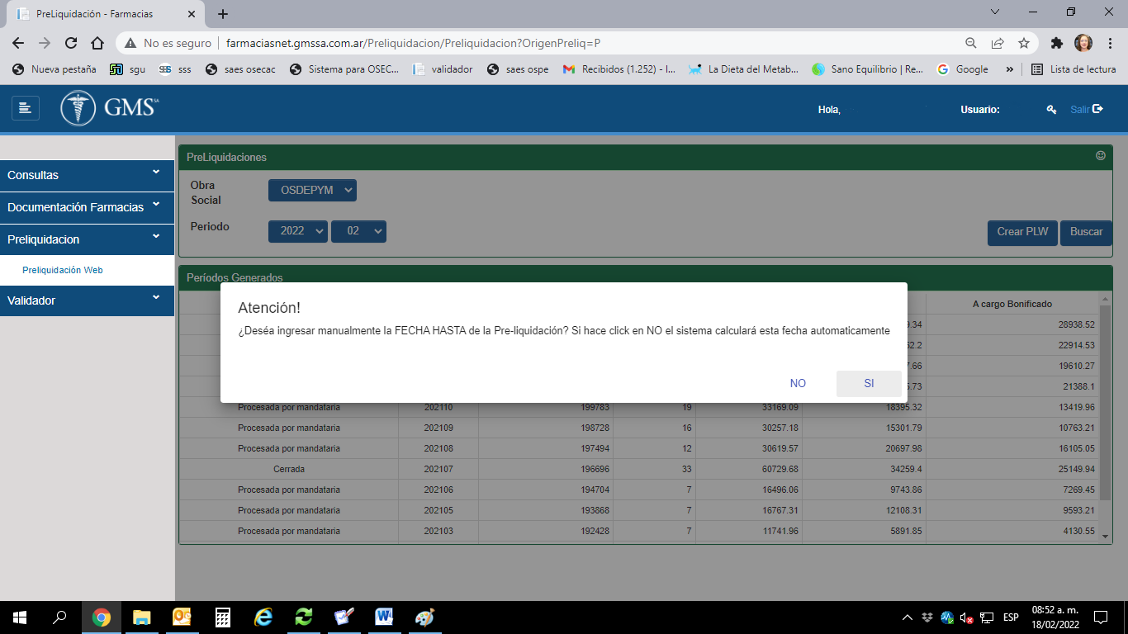

- Al seleccionar el boton SI, se abrira un campo donde se podra colocar la fecha HASTA

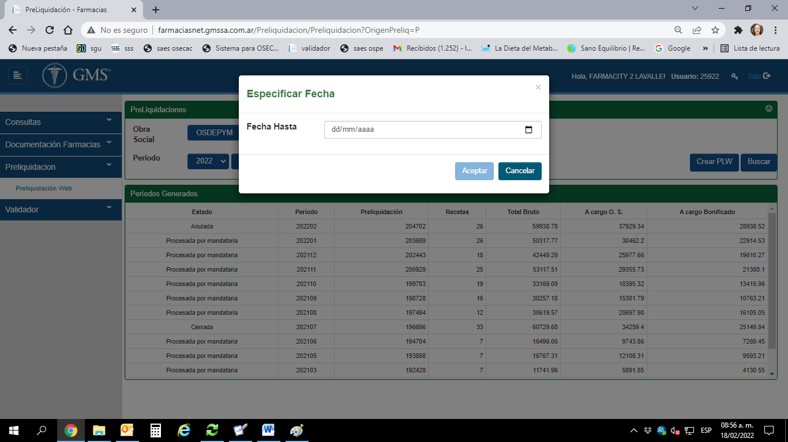

Ej. Se creó la PLW 202202
Se puso Fecha hasta 17/02/2022
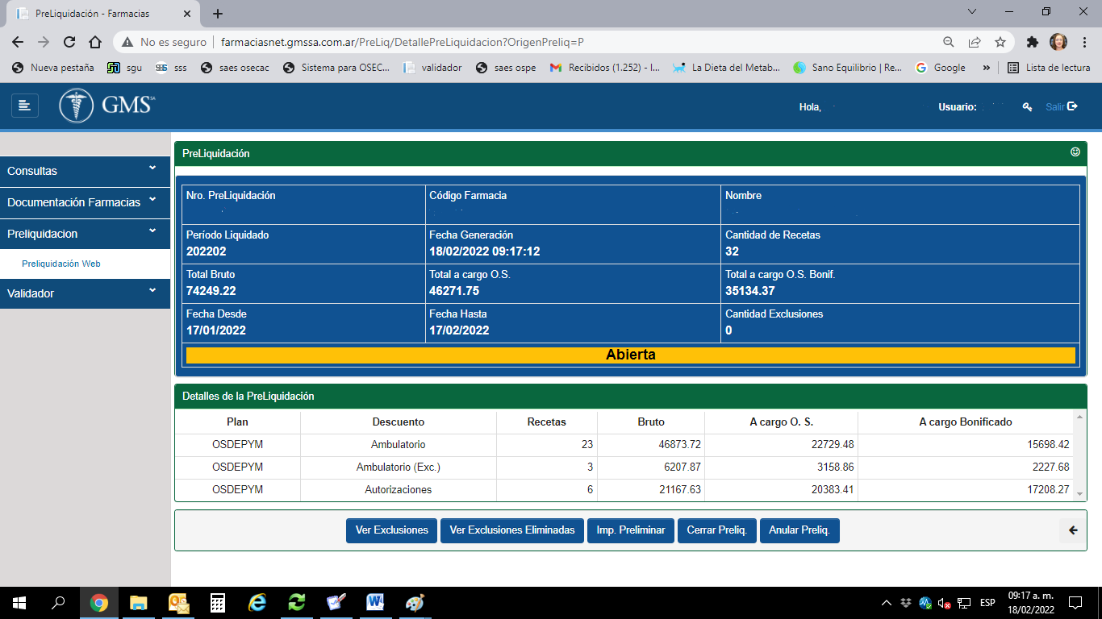

Se generara la PLW hasta el rango solicitado y en la siguiente PLW mensual, es sistema al momento de crearla recuperara todas las recetas validadas que no hayan ingresado en la PLW del periodo anterior

Ej. PLW 202202 --- fecha HASTA 17/02/2022
PLW 202203 --- fecha automática que recupera el sistema desde el 18/02/2022 hasta la nueva fecha seleccionada por el operario

(En caso de querer generar de manera mensual solo deberán seleccionar el botón NO)

IMPRESIÓN DE TOTALIZADOR DE LA PLW

Una vez generada, controlada y cerrada la PLW el sistema permitirá imprimir la pantalla de inicio donde figura el totalizador de los planes, el cual deberán presentar tres copias a la mandataria (dos para la mandataria y una para la fcia en caso de requerir copia firmada)

Para el resto de las presentaciones que no son a través de la PLW, deben enviar por DUPLICADO la carátula y el resumen de recetas impreso que deberá contener como mínimo los siguientes datos:

* Resumen:
  - Razón social o Nombre fantasía
  - Código de farmacia otorgado por GMS
  - Nº de Pre liquidación
  - Período
  - Tipo de descuento
  - Nª de orden (Numerar cada una de las recetas de acuerdo a la fecha de expendio)
  - Fecha de venta
  - Id. De validación
  - Número de beneficiario / paciente
  - Importe bruto
  - Importe a cargo de la Obra Social

* Carátula:
  - Nombre de la farmacia
  - C.U.I.T.
  - Nombre del farmacéutico
  - Código de farmacia otorgado por GMS
  - Provincia
  - Localidad
  - C.P.
  - Período
  - Tipo de plan
  - Descuento
  - Importe bruto total
  - Importe a cargo de la obra social
  - Importe a cargo obra social bonificado
  - Cantidad total de recetas (de acuerdo al descuento)

Los importes totales y a cargo de la Obra Social que se detallan en resumen, deben ser sumados y ese importe debe ser colocado (según corresponda) en la carátula que acompaña a cada lote

Nota:
Las re facturaciones deben ser enviadas separadas por período de facturación. Se envían realizando Carátula y Resumen en forma manual (Ver modelo adjunto)

* Ver modelo del Resumen y Carátula de Recetas. Cumplimentar en él, todos los campos consignados en el mismo, teniendo en cuenta los siguientes datos:

Importante:

- Enviar en forma conjunta los distintos lotes confeccionados a:

Rivadavia 611 1° Piso - C.A.B.A.

- La fecha límite a presentar será el último día hábil de cada mes, es decir, que la facturación será a mes completo.
- La carátula y el resumen de recetas deberá estar firmado y sellado por el responsable de la farmacia
- El incumplimiento de las normas de presentación de la facturación será causal de devolución de la misma.
- El cumplimiento del presente Instructivo es imprescindible para el procesamiento de la documentación ingresada en tiempo y forma y su acatamiento será beneficioso para todas las partes intervinientes.

La fecha de presentación será del 1 al 10 de cada mes
RECHAZOS

1 | FALTAN DATOS DEL BENEFICIARIO
2 | FALTAN FIRMA O DATOS BENEF / TERCERO
3 | FALTA FECHA DE EMISION | RECHAZO
5 | FALTA FECHA DE VENTA
7 | FALTA SELLO Y/OFIRMA DE LA FARMACIA
8 | SELLO Y/O FIRMA DE MEDICO INEXIST / ILEGIBLE
9 | FARMACIA NO POSEE CONTRATO ACTIVO | RECHAZO
10 | MEDICAM. NO PRESCRIPTO / FALTAN DATOS
11 | FALTA TROQUEL | RECHAZO
12 | ENMIENDA NO SALVADA POR EL MEDICO
14 | TICKET NO COINCIDE CON RECETA
16 | RECETA FALTANTE
17 | FALTA TICKET
22 | FALTA Nº DE AFILIADO *
23 | NRO. DE AFILIADO INCORRECTO
24 | LA RECETA NO CORRESPONDE AL LOTE
31 | AFILIADO NO EXISTE EN EL PADRON | RECHAZO
32 | RECETA INVALIDA | RECHAZO
34 | FECHA EMISION / VENTA INVALIDA
36 | FECHA DE VENTA INVALIDA (EMISION + 30 DIAS)
38 | TROQUELES NO VALIDOS | RECHAZO
40 | AFILIADO DADO DE BAJA | RECHAZO
42 | FALTA INDICAR GENERICO
43 | SUSTITUCION NO AVALADA
44 | EXCEDE CANTIDAD PREESCRITA RP | AJUSTE
45 | MAL FACTURADO
46 | VENCIDO EL PLAZO PARA REFACTURAR | RECHAZO
47 | ENMIENDA NO SALVADA POR AL FARMACIA
48 | ENMIENDA NO SALVADA BENEF/ OBRA SOCIAL
50 | MEDICAMENTO FUERA DE VADEMECUM | RECHAZO
53 | DISTINTA LETRA O TINTA DEL PERSONAL FARMACEUTICO
54 | CAMBIO DE LETRA O TINTA DEL MEDICO
55 | LA RECETA NO PERTENECE AL PERIODO
57 | FALTA NOMBRE DEL AFILIADO *
58 | PORCENTAJE DE COBERTURA MAL APLICADO
62 | EXCEDE LA CANTIDAD DE MEDICAMENTOS EN LA RECETA
63 | AJUSTE POR DIF. EN VALORES FACTURADOS
65 | FALTA PRESCRIPCION MEDICA
66 | RECETA OBSERVADA Y VUELTA A PRESENTAR CON ERROR
69 | TRQUELES NO CORRESPONDEN | RECHAZO
72 | ERROR EN EL CALCULO DE RECETA
74 | IMPORTE A CARGO O SOCIAL SUPERA AL VALOR COBERTURA | AJUSTE
75 | IMP. A O. SOCIAL SUPERA VALOR COBERTURA + ERROR 44 | AJUSTE
76 | PRECIO DEL TROQUEL NO CORRESPONDE
77 | PRECIOS UNITARIOS INVERTIDOS
78 | FALTAN DATOS EN RECETA
82 | BENEFICIARIO NO POSEE PMI ACTIVO
83 | DEBITO NO REFACTURABLE | RECHAZO
84 | NOMBRE DEL AFILIADO INCORRECTO
86 | RECETA DUPLICADA | RECHAZO
87 | NO COINCIDE VALIDACION CON DATOS DE LA RECETA | RECHAZO
88 | RECETA NO VALIDADA | RECHAZO
89 | PLAN NO COINCIDE CON LO VALIDADO | RECHAZO
92 | TROQUEL RECHAZADO EN VALIDACIÓN | RECHAZO
93 | MEDICAMENTO NO AUTORIZADO
95 | TROQUEL NO PUEDE SER VENDIDO POR LA FARMACIA | RECHAZO
96 | CODIGO DE FARMACIA EN VALIDACION NO CORRESPONDE | RECHAZO
97 | FECHA DE VENTA DIFIERE EN VALIDACIÓN | RECHAZO
98 | NÚMERO DE AF. PACIENTE DIFIERE EN VALIDACIÓN | RECHAZO
99 | CÓDIGO DE VALIDACIÓN INCORRECTO
100 | RECETA CANCELADA EN VALIDACION POR FARMACIA | RECHAZO
101 | MEDICAMENTO NO VALIDADO | RECHAZO
102 | CAMBIO DE TINTA, LETRA Y/O FIRMA DEL BENEFICIARIO O TERCERO INTERVINIENTE
103 | ORDEN DE PROVISIÓN FUERA DE VIGENCIA
105 | GENERICO NO CORRESPONDE
106 | ENMIENDA MAL REALIZADA
107 | TROQUEL NO COINCIDE CON LO VALIDADO | RECHAZO
109 | TAMAÑO NO CORRESPONDE
110 | PONTENCIA NO CORRESPONDE
111 | FALTA INDICAR POTENCIA
112 | DOCUMENTACION NO CORRESPONDE
113 | MEDICAMENTO YA LIQUIDADO | RECHAZO
114 | DOCUMENTACION INCOMPLETA
115 | CAMBIO DE LETRA Y/O FIRMA DEL MÉDICO EN DIFERENTE RECETAS.
116 | PRESENTACIÓN NO CORRESPONDE.
117 | FALTA FIRMA Y/O SELLO EN SUSTITUCIÓN.
118 | FECHAS INCOMPLETAS.
119 | GENÉRICO INCOMPLETO
120 | FECHA DE VENTA INCORRECTA EN RECETA
122 | NOMBRE DEL PACIENTE DIFIERE EN VALIDACIÓN. | RECHAZO
123 | PRESCRIPCIÓN ILEGIBLE.
124 | TROQUEL DETERIORADO/ADULTERADO. | RECHAZO
125 | FALTA INDICAR PRESENTACIÓN.
127 | TROQUEL NO VÁLIDO PARA FACTURAR A LA OBRA SOCIAL. | RECHAZO
128 | MEDICAMENTO NO CORRESPONDE CON PRESCRIPCION | RECHAZO
129 | FARMACIA NO AUTORIZADA
130 | VENCIDO EL PLAZO PARA FACTURAR | RECHAZO
131 | BENEFICIARIO SUSPENDIDO
132 | BENEFICIARIO SIN PLAN DE COBERTURA
133 | FALTAN TROQUELES | RECHAZO
135 | RECETA NO CORRESPONDE AL CUPON
136 | ENTREGA / CUPON EXCEDE PLAZO 180 DIAS | RECHAZO
137 | FALTA LEYENDA "RECETA DE EMERGENCIA COVID -19"
138 | ENTREGA EXCEDE PLAZO 120 DIAS | RECHAZO
139 | ENTREGA SUPERA LOS 10 DIAS

modelos de Recetario y normativa

A partir de la Resolución 98/2023 del Ministerio de Salud serán válidas para compras con descuento en farmacia:

- RECETARIOS OFICIALES DE LA OBRA SOCIAL SELLADOS Y FIRMADOS DE PUÑO Y LETRA POR EL PROFESIONAL MEDICO

- RECETARIOS COMUNES / DIGITALES SELLADOS Y FIRMADOS DE PUÑO Y LETRA POR EL PROFESIONAL MEDICO

- RECETAS ELECTRONICAS / DIGITALES QUE CONTENGAN LA FIRMA DIGITAL DEL MEDICO SIEMPRE QUE CUMPLA CON LA RESOLUCION (Estas son órdenes que tienen los requisitos de identificación de cada receta para evitar la duplicación (código de barra, número de receta, QR, etc)

- RECETAS DIGITALES / ELECTRONICAS QUE CONTENGA LA FIRMA DIGITAL DEL MEDICO EMITIDA POR LA PLATAFORMA APTO

(PARA AQUELLOS RECETARIOS QUE CONTENGAN NUMERO DE IDENTIFICACION, AL MOMENTO DE VALIDAR, deberaN completar en el campo de numero de receta el NUMERO DE IDENTIFICACION)

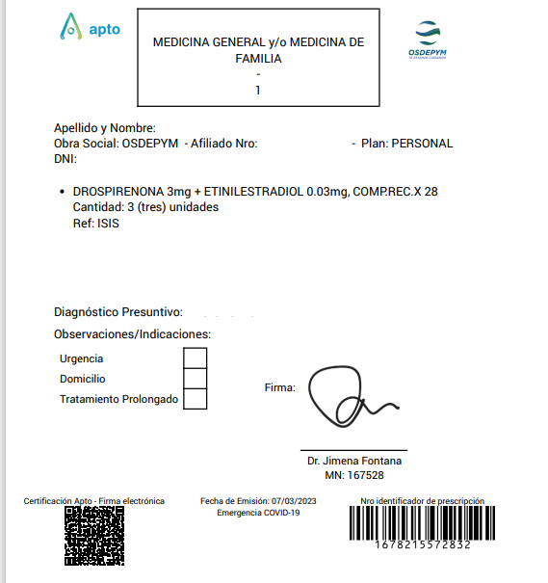

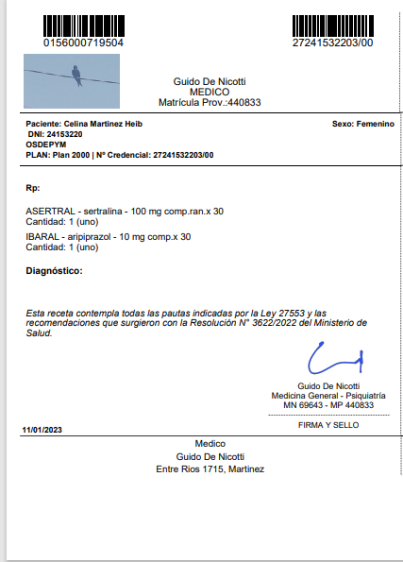

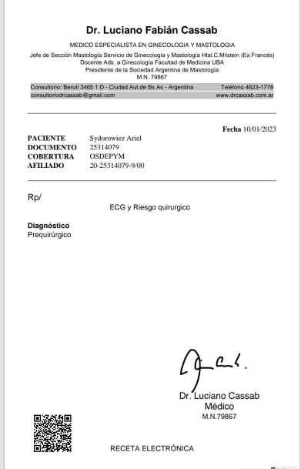

NOTA: en caso de ser un recetario electronico y no estar dentro de la resolucion 98/2023, deben venir con firma y sello del medico de puño y letra, no digitaL

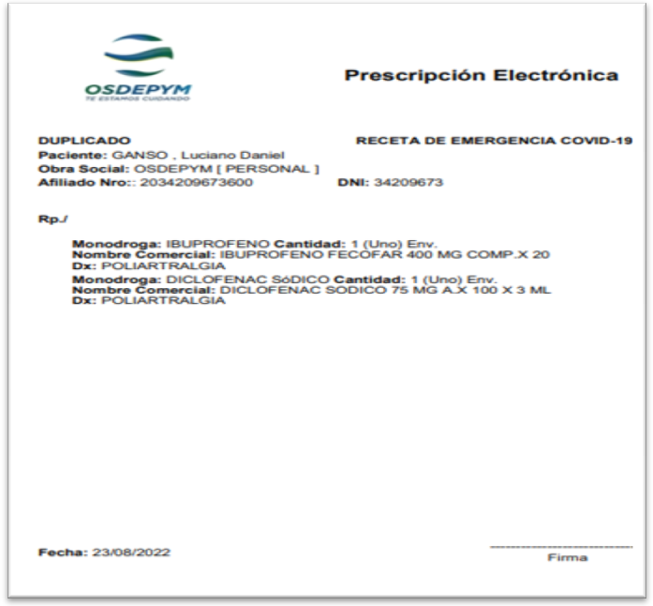

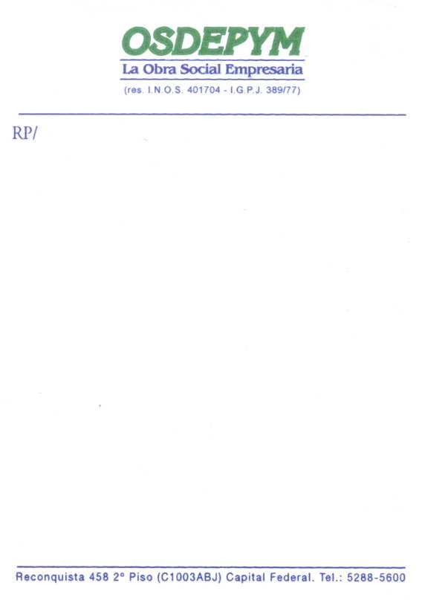

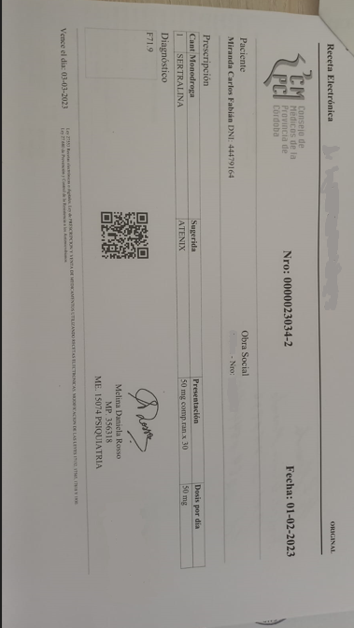

MODELO DE RESUMEN Y CARÁTULA:

MODELO DE RESUMEN:

 |  |  |  | 
 | RESUMEN DE FACTURACION
 | PERIODO:...................
 | COD. FARMACIA:..............................................
 | NOMBRE DE LA FARMACIA:............................
 | C.U.I.T.:..............................................................
 | TIPO DE DESCUENTO:.................................................
 | Orden | Fecha | Validación | Nª de receta | Beneficiario | Importe bruto | Importe a cargo O. S.
 | TOTALES
 |  |  |  | BONIFICACION
 |  |  |  | NETO A COBRAR
 | ...........................................
 | Sello y Firma Farmacia

MODELO DE CARÁTULA
 |  |  |  |  |  |  |  | PERIODO
 |  |  |  | CARATULA DE RECETAS |  |  |  | 202........
 |  |  |  |  |  |  |  | DIA | MES | AÑO
 | Nombre Farmacia |  |  |  |  | CUIT
 |  |  |  |  |  |  |  | REFACTURACIONES
 |  |  |  |  |  |  |  | (marcar con X)
 | Nombre Farmacéutico |  |  |  |  | COD. FCIA |  | REFACTURACION
 |  |  |  |  |  |  |  | PLAN
 | Provincia |  | Localidad |  |  | Cód. Postal |  | AMBULATORIO
 | TOTALES
 | Bruto Total |  | A Cargo O. S. | A Cargo O. S. Bonificado |  | Cant. de Recetas
 |  | Firma y Sello de la Farmacia
 |  |  |  |  |  |  |  |  | GMS: Consultores

